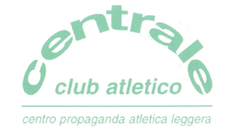
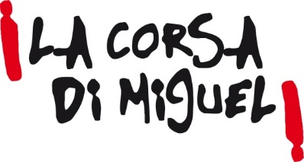

PROGETTO MIGUEL SCUOLE 2021/2022
GIOCHIAMO AI GIOCHI
Modulo di adesione

Scuola (nome, indirizzo e grado):
Indirizzo Sede:
Insegnanti di riferimento:
E-mail della scuola e del prof.:
Telefono della scuola e cell. del prof:;

Eliminare dalla lista le attività cui NON si intende partecipare

- Incontro a scuola (in presenza, da remoto o in modalità mista)
- 80 o 100 metri di Miguel ( a seconda dell’età – scuole di primo e secondo grado)
- Staffette 4 x 100 m (scuole primarie e scuole di primo e secondo grado)
- Salto in alto (scuole di primo e secondo grado)

Le adesioni vanno inviate per mail in formato word
a ilmilledimiguel@gmail.com entro il 30 ottobre 2021

